DIRETORIA EXECUTIVA DA FINEP-2022
Currículos dos titulares
WALDEMAR BARROSO MAGNO NETO- Diretor-Presidente
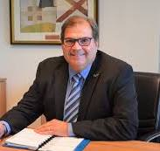
Mestre em Engenharia Mecânica pelo Instituto Militar de Engenharia (IME), onde também foi comandante (reitor) de 2014 a 2017. Foi instrutor da Academia Militar das Agulhas Negras (AMAN), Chefe da Seção de Ciência e Tecnologia do Departamento de C&T do Exército, Chefe de Comissão de Acompanhamento e Testes de Compra de Viaturas Blindadas Leopard pelo Exército Brasileiro, na Bélgica. Possui, ainda, Curso de Altos Estudos Militares de Política, Estratégia e Alta Administração do Exército
ANDRÉ LUZ DE GODOY
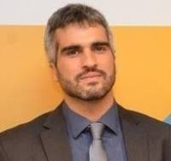
Mestre em Administração Pública pela Escola Brasileira de Administração Pública e Empresas da Fundação Getúlio Vargas (FGV) e graduado em Administração pela Universidade Federal de Minas Gerais (UFMG). Atualmente, é Diretor de Administração, tendo já ocupado cargos de Superintendente de Modelagem Corporativa e Gerente de Tecnologia da Informação. Atuou como Especialista em Gestão de Políticas Públicas e Governo na Secretaria de Planejamento e Gestão do Estado do Rio de Janeiro e como professor e consultor da Fundação Getúlio Vargas. Tem experiência em gestão de projetos, avaliação de políticas públicas; gestão e governança; gestão de tecnologia da informação, processos e recursos humanos.
ADRIANO ALVES FARIA LATTARULO
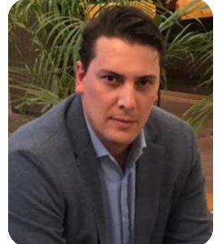
Bacharel em Administração de empresas pela FMU em SP, cursou o MBA de Gestão com ênfase em Administração e Finanças pela FGV. Tem no currículo mais de 17 anos de experiência em gestão financeira, de controle e administração, além de dez anos em construção civil (projetos de infraestrutura) e mais de sete anos de dedicação à indústria alimentícia. Trabalhou ainda em países como Itália, Angola, Rússia e da região de MENA (Oriente Médio e Norte da África).

MARCELO SILVA BORTOLINI DE CASTRO
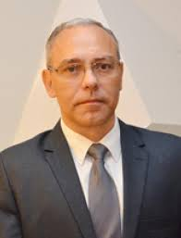
Bacharel em Ciências Militares e Administração pela Academia Militar das Agulhas Negras (1991), graduação em Engenharia Metalúrgica pelo Instituto Militar de Engenharia (1997), pós-graduação em Gestão Estratégica da Produção Industrial pela Universidade Federal de Juiz de Fora (2000), mestrado e doutorado em Ciências dos Materiais pelo Instituto Militar de Engenharia (2003 e 2008). Possui larga experiência na gestão de pessoal e de projetos, atuando no Exército como líder de equipes há mais de vinte anos. Foi o chefe do Laboratório de Optrônica e Sensores do Centro Tecnológico do Exército (CTEx), onde realizou projetos de P&D em parceria com diversas ICT civis e militares, no Brasil e no exterior. Experiência internacional em grandes laboratórios de pesquisa na área de microeletrônica e sensores como o Laboratoire d’Électronique de Technologie de l’information (LETI), em Grenoble, na França e no Institut National D’Optique (INO), em Quebec, no Canadá. Antes de se tornar Diretor da FINEP, atuava como professor e pesquisador do Departamento de Engenharia de Materiais do IME.

OTÁVIO AUGUSTO BURGARDT
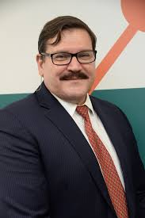
Bacharel em Engenharia Mecânica e Administração, aliado a um histórico de mais de 25 anos em liderança estratégica, inovação e gestão de projetos complexos nos setores público e de defesa.
Atuou como Comandante do Arsenal de Guerra de São Paulo e Coordenador de Projetos no Ministério da Defesa. Possui experiência comprovada em gerenciamento de equipes multidisciplinares, manutenção de sistemas complexos (blindados), gestão de indicadores, análise estratégica e transformação organizacional.

